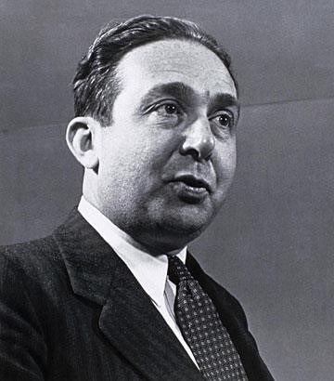

## Szilárd Leó (Budapest, 1898. február 11. – La Jolla, 1964. május 30.)

Szilárd Leó Budapesten született 1898. február 11-én. A budapesti VI. kerületi Reálgimnáziumban tette le az érettségit, majd beiratkozott a Műegyetemre. Tanulmányait a világháború kitörése miatt félbe kellett szakítania, és az osztrák–magyar hadseregben, mint hivatalnok teljesített katonai szolgálatot a tüzérségnél. A Tanácsköztársaság idején a forradalmi ifjúsági mozgalomban propagálja közgazdasági reformeszméit, ezért annak bukása után, 1919 decemberében emigrál. Eredeti elképzelése alapján elektromérnök szeretett volna lenni, de a kibontakozó atomfizika magával ragadja és a berlini Műegyetemre iratkozik be. Doktori disszertációját Laue (1914-ben kapott fizikai Nobel-díjat) irányításával a termodinamika tárgykörében írta. 1929-ben lát napvilágot igen figyelemre méltó dolgozata Entrópiacsökkenés termodinamikai rendszerben intelligens lény hatására címmel, amelyben az entrópia és az információ közötti kapcsolatot írja le. Ez a dolgozat tekinthető a modern informatika kiindulópontjának. Szilárd Berlinben több szabadalmat adott be, melyek közül legjelentősebb az, amit Einsteinnel együtt nyújtott be egy hűtőfolyadékok áramoltatására alkalmas mágneses szivattyúra. Ebben nincsenek könnyen meghibásodó alkatrészek (dugattyúk, forgórészek), ezért az atomreaktorok hűtőrendszerében ma is ezen az elven működő szivattyúkat használnak.



<https://bbpezsgo.github.io/HDRB.GsziMap.io/>